STEP 1

1.

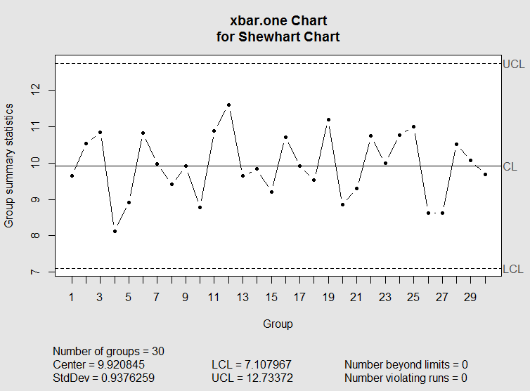

2.

UCL = 12.73372 (μ+ 3 $\frac{σ}{\sqrt{n}}$\*)

CL = 9.920845 (μ)

LCL = 7.107967 (μ- 3 $\frac{σ}{\sqrt{n}}$\*)

答案並不相同

3.

沒有！約370個，因為Shewhart chart在上下3個標準差內製程無偏差的情況下平均約要370個才會出現一次型一誤差。

STEP 2

1.

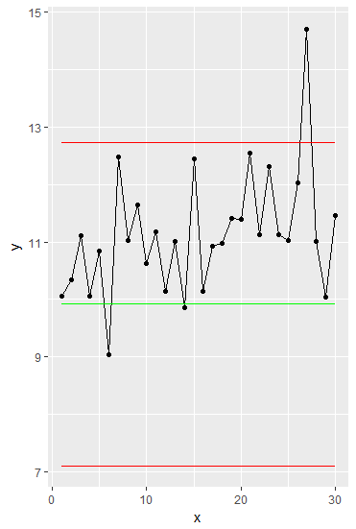

2.

有！

管制界線已偏移！